2025
Approccio sistematico alla valutazione dei rischi da diisocianati

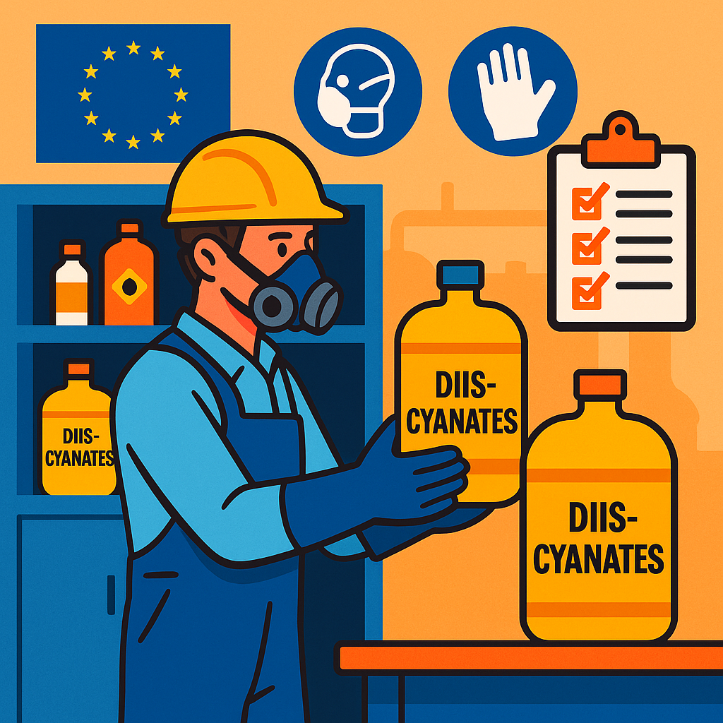
La valutazione dei rischi rappresenta il passo fondamentale per garantire ambienti di lavoro sicuri e conformi alla normativa. Solo attraverso un’analisi rigorosa e documentata delle sostanze presenti, delle modalità operative e delle condizioni di esposizione è possibile individuare le misure di controllo più efficaci e proporzionate. In questa sezione illustreremo i principi normativi di riferimento, i criteri e le fasi operative per accertare e gestire i pericoli legati ai diisocianati, coinvolgendo attivamente lavoratori, fornitori e responsabili della sicurezza. L’obiettivo è fornire un metodo chiaro e ripetibile che favorisca decisioni informate e prevenzione mirata, riducendo al minimo l’insorgenza di patologie professionali.
Secondo l’articolo 6, paragrafo 3, e l’articolo 9, paragrafo 1, della direttiva 89/391/CEE, il datore di lavoro ha l’obbligo di individuare e valutare i rischi per la sicurezza e la salute dei lavoratori derivanti dall’uso di agenti chimici. In seguito a questa analisi, devono essere messe in atto tutte le misure preventive e i metodi di lavoro necessari per garantire il massimo livello di protezione possibile.
La direttiva 98/24/CE, all’articolo 4, paragrafo 1, definisce nel dettaglio le modalità per accertare e valutare tali rischi. In primo luogo il datore di lavoro deve verificare la presenza di sostanze chimiche pericolose sul luogo di lavoro; successivamente, deve valutare:
- le proprietà intrinseche di pericolo degli agenti chimici;
- le informazioni di sicurezza fornite dal produttore o dal fornitore;
- la concentrazione e la durata dell’esposizione;
- le modalità, i luoghi e la quantità di sostanze utilizzate;
- i limiti di esposizione professionale o i valori limite biologici vigenti nello Stato membro;
- l’efficacia delle misure di prevenzione già adottate o da implementare;
- gli esiti di eventuali programmi di sorveglianza sanitaria in corso.
Tale valutazione deve essere formalizzata secondo quanto previsto dalla normativa nazionale e mantenuta sempre aggiornata, in particolare ogni volta che cambiano le sostanze utilizzate o emergono nuovi dati sanitari. Quando vengono introdotti nuovi agenti chimici pericolosi, ogni attività può iniziare solo dopo che sia stata completata e applicata la valutazione del rischio.
Un’analisi dei rischi efficace presuppone la consultazione attiva dei lavoratori e una loro piena informazione sui pericoli individuati, nonché sui corsi di formazione disponibili.
Nel caso specifico dei diisocianati, la valutazione deve estendersi anche a chi, pur non maneggiando direttamente questi prodotti, possa esserne esposto:
- colleghi di reparto;
- visitatori o pubblico esterno;
- residenti nelle vicinanze (ad esempio in caso di interventi di coibentazione);
- ispettori.
Devono essere individuate misure idonee a proteggere queste categorie, che possono comprendere:
- l’obbligo di indossare DPI adeguati anche per il personale non direttamente coinvolto;
- l’istituzione di aree delimitate per impedire l’accesso non autorizzato;
- lo sgombero degli ambienti durante e per almeno 24 ore dopo applicazioni a spruzzo;
- la definizione di tempi e modalità di ripristino per cabine o locali in cui si esegue la spruzzatura.
Gli ispettori, a loro volta, devono:
- conoscere i settori e le situazioni in cui si utilizzano i diisocianati;
- rispettare la normativa locale e le linee guida vigenti;
- adottare DPI adeguati durante le ispezioni.
Per verificare che il datore di lavoro abbia seguito la gerarchia dei controlli (eliminazione, sostituzione, misure tecniche, DPI, formazione), l’ispettore dovrà basarsi sulle osservazioni in loco e sulle indicazioni contenute in questo documento di orientamento.
tabella con le misure di controllo e le relative osservazioni, suddivisa per tipologia:
Metodo | Osservazioni
Sostituzione  • Passare a prodotti senza diisocianati o con concentrazioni inferiori.  • Utilizzare formulazioni meno pericolose (es. pannelli prefabbricati anziché polveri/liquidi).  • Passare da diisocianati monomerici a oligo-/polimeri meno volatili. | • Nessuna o minore esposizione tramite contatto con la pelle e inalazione.  • Minore esposizione per inalazione.
Controlli tecnici  • Sistemi chiusi per riempimento e trasferimento.  • Automazione di dosaggio o spruzzo (anziché operazioni manuali).  • Riduzione della temperatura del processo.  • Aspirazione localizzata dei vapori/aerosol.  • Ventilazione generale/meccanica controllata:  – zone sottopressione  – aria di ricambio garantita  – divieto di ricircolo aria interna | • Minor esposizione: processo distante o isolato dal lavoratore.  • Emissioni meno volatili a temperature ridotte.  • Aspirazione localizzata efficace ma richiede formazione, manutenzione e verifica periodica.  • Se manca ventilazione fissa, integrare con cappe mobili o ventilatori portatili per rimuovere i vapori subito dopo l’operazione.
Misure collettive e organizzative  • Metodi di lavoro adeguati e minimizzazione del numero di operatori e del tempo di esposizione.  • Strumentazione adeguata al processo.  • Pulizia continua: rimozione immediata di versamenti e schizzi.  • Gestione rifiuti: contenitori sigillabili, etichettati e smaltimento conforme alla SDS. | • Procedure sicure riducono l’esposizione complessiva.  • Versamenti e schizzi aumentano il rischio di contatto cutaneo e inalazione.  • Contaminazione di attrezzi e DPI può protrarre l’esposizione fino al completamento della polimerizzazione.
Controllo amministrativo  • Restrizione oraria all’uso di diisocianati.  • Limitazione dell’accesso alle aree di lavoro in cui si usano diisocianati.  • Segnaletica di avvertimento nelle zone a rischio. | • I lavoratori non coinvolti rimangono isolati dall’esposizione ai diisocianati.
Dispositivi di Protezione Individuale (DPI)
• Se altri controlli non bastano, adottare DPI idonei a proteggere da contatto cutaneo e vapori.
• Garantire corretto uso e vestizione dei DPI.
• Formazione specifica su: pericoli dei diisocianati, metodi di lavoro sicuri, salute e sicurezza.
• Piani di emergenza:
– accesso a misure di pronto soccorso (lavaggio occhi/pelle)
– procedure per sversamenti gravi

Dispositivi di Protezione Individuale
I DPI rappresentano l’ultimo livello di difesa nella gerarchia dei controlli e il loro impiego – in particolare degli apparecchi di protezione delle vie respiratorie (APVR) – può risultare gravoso per gli operatori, perciò va ridotto al minimo. Tuttavia, quando le misure tecniche e organizzative non bastano a contenere l’esposizione ai diisocianati entro limiti sicuri, il datore di lavoro deve fornire DPI adeguati e selezionati in base alla valutazione dei rischi.
- Protezione respiratoria
  - Se i diisocianati sono presenti come vapori, fumi o aerosol, è obbligatorio indossare un APVR.
  - Gli APVR ad adduzione d’aria offrono il livello di protezione più elevato, ma possono essere impiegati anche respiratori filtranti con cartucce combinate (antigas + antiparticolato), scelti in funzione della concentrazione di agente chimico e della durata dell’esposizione.
- Protezione cutanea
  - In caso di rischio di contatto, sono necessari guanti in materiale resistente ai diisocianati (ad es. nitrile), sufficientemente spessi da ritardarne la penetrazione.
  - Guanti monouso sottili non sono idonei nemmeno per brevi interventi.
  - Se previsto dalla modalità di lavoro (verniciatura a spruzzo, manipolazione in ambienti caldi), vanno affiancati grembiuli, tute monouso o altri indumenti protettivi.
- Scelta e mantenimento dei DPI
  - La scheda di dati di sicurezza del prodotto guida la selezione dei materiali e dei modelli; in caso di dubbio, consultare il fornitore dei guanti o dei respiratori.
  - I guanti non devono essere indossati oltre il tempo raccomandato.
  - Respiratori e indumenti protettivi sono personali e non condivisibili tra più lavoratori.
  - Devono esistere procedure scritte per indossare e rimuovere correttamente i DPI, nonché per pulirli, disinfettarli, ispezionarli, ripararli e smaltirli.
  - In caso di utilizzo frequente, i respiratori richiedono pulizia post‐uso, sostituzione regolare delle cartucce/filtri e controlli periodici per verificare l’integrità dei componenti.
Apparecchi di Protezione delle Vie Respiratorie (APVR)
Gli APVR sono spesso essenziali, unitamente ai controlli tecnici, per ridurre l’esposizione ai diisocianati. La scelta dell’apparecchio più idoneo richiede una valutazione specifica dell’attività e delle condizioni ambientali, basata sui seguenti criteri:
- Tipo di diisocianato e modalità d’uso
– Verificare se si tratta di TDI, MDI, HDI o altri, e in quale forma (liquida, solida, in aerosol).
– Considerare le operazioni svolte (spruzzo, miscelazione, applicazione manuale), poiché influenzano il livello di protezione richiesto.
- Livello e durata dell’esposizione
– Misurare concentrazione e tempo di esposizione: da questi dati deriva il fattore di protezione necessario (APF/EPF).
- Presenza di altri contaminanti
– Se nell’aria ci sono particolati, solventi o altre sostanze, scegliere cartucce combinate o respiratori dotati di protezione specifica.
- Tenuta e aderenza facciale
– Eseguire test sul corretto fitting per garantire l’assenza di perdite d’aria.
- Fattore di protezione (APF/EPF)
– Selezionare un apparecchio con APF adeguato al livello di rischio: più alto è il fattore, maggiore è la riduzione dell’esposizione.
- Tipologia di respiratore
– Respiratori ad adduzione d’aria (PAPR o autorespiratori) forniscono la massima protezione e comfort in caso di elevate concentrazioni o lavori prolungati.
– Respiratori filtranti (mezza maschera o pieno facciale) con cartucce antiparticolato + antigas sono idonei per esposizioni moderate.
- Compatibilità con altri DPI
– Verificare che l’APVR non interferisca con occhiali protettivi, elmetti, tute o altri dispositivi.
- Formazione e manutenzione
– Addestrare i lavoratori su corretta vestizione, uso, pulizia e conservazione dell’APVR.
– Definire procedure scritte per controllo periodico, sostituzione di filtri/cartucce e verifica di integrità.
Riferimenti normativi e tecnici
- La sezione 8 della Scheda Dati di Sicurezza (SDS) fornisce i valori limite di esposizione e le misure di gestione del rischio.
- La norma EN 529 descrive i criteri per selezione, uso e manutenzione degli APVR, inclusi i fattori di protezione.
Requisiti specifici per schiume isolanti e spruzzi interni
Gli operatori e gli assistenti devono indossare respiratori a pieno facciale o a cappuccio ad adduzione d’aria marcati CE, conformi alle norme europee, quando applicano schiume isolanti in ambienti confinati.
Controlli in sede d’ispezione
L’ispettore deve verificare che:
- Gli APVR siano marcati CE e idonei al rischio rilevato.
- Il fattore di protezione sia adeguato alle mansioni ad alto rischio (es. spruzzo richiede APF elevato).
- I filtri utilizzati corrispondano alla natura del contaminante (antiparticolato vs. antigas/antivapori).
- Siano stati effettuati i test di tenuta facciale e che il dispositivo calzi correttamente anche in presenza di barba o altri DPI.
- I respiratori siano conservati, puliti e manutenuti secondo le procedure.
- Il personale abbia ricevuto formazione e addestramento specifici sul loro corretto utilizzo.
In caso di non conformità, l’uso degli APVR può risultare inefficace e aumentare il rischio di sensibilizzazione e danni alla salute.

Limiti di esposizione secondo la Direttiva (UE) 2024/869
La Direttiva (UE) 2024/869 stabilisce per tutti i diisocianati un valore limite di esposizione professionale pari a 6 µg NCO/m³ e un limite di breve durata di 12 µg NCO/m³, dove “NCO” indica il gruppo isocianato presente nelle molecole di diisocianato. A questo gruppo funzionale sono inoltre associate indicazioni specifiche riguardo all’assorbimento cutaneo e al potenziale sensibilizzante, sia per la pelle sia per le vie respiratorie.
Rispettare immediatamente questi limiti può risultare complesso per molte imprese, soprattutto nei settori a valle — edilizia, autoriparazioni, manifattura di tessuti, mobili, veicoli, elettrodomestici, macchinari e computer — a causa delle difficoltà tecniche nelle misurazioni e dei tempi necessari per implementare efficaci misure di gestione del rischio.
Per facilitare l’adeguamento, è previsto un periodo transitorio fino al 31 dicembre 2028, durante il quale si applicano limiti più elevati: 10 µg NCO/m³ come esposizione professionale e 20 µg NCO/m³ come breve durata. Questo margine aggiuntivo permette ai datori di lavoro di dotarsi degli strumenti di monitoraggio adeguati e di pianificare l’adozione delle misure di protezione necessarie.
La Direttiva è stata pubblicata nella Gazzetta Ufficiale dell’Unione Europea il 19 marzo 2024 ed è entrata in vigore il ventesimo giorno successivo alla pubblicazione. Gli Stati membri dispongono di due anni per recepire nella propria normativa nazionale sia i nuovi valori limite sia le ulteriori misure di tutela previste dal testo.
Valutazione dell’esposizione
In base all’articolo 6 della Direttiva 98/24/CE (CAD), il datore di lavoro deve dimostrare di aver garantito un’adeguata prevenzione e protezione contro l’esposizione ai diisocianati. Ciò implica la quantificazione del livello di esposizione, in particolare rispetto ai valori limite di esposizione professionale (OELV) espressi come concentrazione di gruppi NCO.
A tal fine, il datore di lavoro può:
- effettuare misurazioni dirette dell’aria in area di lavoro o personale,
- adottare metodi indiretti quali modelli previsionali di esposizione,
- o ricorrere ad altre tecniche di valutazione validate.
In assenza di dati chiari forniti dal datore di lavoro, l’ispettore può disporre campionamenti personali dell’aria e analisi di laboratorio per verificare il rispetto degli OELV applicabili.
Linee guida e standard
- La norma EN 689 definisce la strategia per misurare e confrontare l’esposizione inalatoria ai limiti di legge, comprendendo criteri di selezione dei lavoratori da monitorare, durata dei campionamenti e interpretazione dei risultati.
- Gli isocianati, per la loro elevata reattività e i bassi valori limite, rappresentano una delle categorie chimiche più complesse da campionare e analizzare. Possono essere presenti in forma di vapori e/o aerosol, con ampia variabilità delle dimensioni delle particelle.
Ruolo degli esperti
Quando si rende necessaria la valutazione strumentale, è consigliabile coinvolgere un igienista industriale o un professionista qualificato in igiene del lavoro. Questo esperto garantisce:
- corretta scelta delle metodologie di campionamento e analisi;
- interpretazione accurata dei risultati alla luce della normativa nazionale;
- supporto nell’individuare eventuali ulteriori misure di controllo per ridurre l’esposizione al di sotto degli OELV.
In questo modo, la valutazione dell’esposizione diventa strumento fondamentale per provare la conformità alle prescrizioni di legge e per orientare l’adozione di interventi mirati a tutela della salute dei lavoratori.
Sorveglianza sanitaria
La sorveglianza sanitaria rappresenta un sistema continuo di raccolta, analisi e interpretazione di dati clinici e biologici a scopo preventivo, volto a identificare tempestivamente gli effetti avversi dell’esposizione professionale. Un monitoraggio efficace migliora gli esiti sia in termini di salute sia di mantenimento dell’impiego.
Principali strumenti di screening
- Questionari periodici: indagini standardizzate sui sintomi respiratori e cutanei.
- Visite mediche mirate: valutazione clinica in base al tipo e all’intensità dell’esposizione;
  - misure funzionali (es. spirometria);
  - test immunologici specifici;
- Biomonitoraggio: analisi dei metaboliti di isocianati nelle urine per quantificare l’assorbimento attraverso tutte le vie (inalazione, contatto cutaneo, ingestione).
In accordo con l’art. 6 § 3 e l’art. 10 della Direttiva 98/24/CE, si raccomanda che i programmi di sorveglianza sanitaria siano disciplinati da disposizioni nazionali, conformi alle migliori pratiche di medicina del lavoro, e progettati per rilevare precocemente segni di sensibilizzazione respiratoria.
Monitoraggio biologico
Il biomonitoraggio degli isocianati, attraverso l’individuazione di specifici metaboliti urinari, fornisce un metodo pratico per:
- stimare l’esposizione complessiva del lavoratore;
- verificare l’efficacia delle misure di controllo in atto;
- evidenziare differenze individuali nell’aderenza alle buone prassi operative.
I risultati del biomonitoraggio devono essere integrati nella valutazione del rischio, con revisione delle misure di prevenzione ogniqualvolta emergano livelli di esposizione o di sensibilizzazione superiori ai criteri di sicurezza stabiliti.
Requisiti formativi per l’uso dei diisocianati (Regolamento REACH)
Formazione di base (anche online):
- Principi chimici dei diisocianati e loro proprietà (volatilità, temperatura, peso molecolare)
- Meccanismi di tossicità, compresa la tossicità acuta
- Vie e modalità di esposizione (inalazione e contatto cutaneo)
- Valori limite di esposizione professionale (OEL) e loro importanza
- Processo di sensibilizzazione e segnali di allarme (ad es. percezione dell’odore)
- Norme di igiene personale in ambiente di lavoro
- DPI necessari per pelle e vie respiratorie: caratteristiche, limiti e corretto utilizzo
- Sistemi di ventilazione, procedure di pulizia, gestione delle fuoriuscite e manutenzione
- Smaltimento sicuro degli imballaggi vuoti e protezione delle persone presenti nelle vicinanze
- Verifica del completamento della formazione mediante attestato o altra documentazione
Formazione intermedia (anche online):
- Identificazione delle fasi critiche di manipolazione dei diisocianati
- Codifiche nazionali o specifiche di settore, se applicabili
- Principi di sicurezza basata sul comportamento (behaviour-based safety)
- Procedure di manutenzione e gestione delle modifiche di processo
- Revisione delle istruzioni di sicurezza esistenti
- Analisi dettagliata dei rischi legati al processo di applicazione
- Conferma del superamento del corso tramite certificazione
Formazione avanzata (anche online):
- Certificazioni aggiuntive richieste per usi specialistici
- Tecniche di applicazione a spruzzo al di fuori di cabine protette
- Manipolazione di formulazioni riscaldate (> 45 °C) in esterno
- Rilascio di un documento ufficiale attestante l’avvenuta formazione con esito positivo

